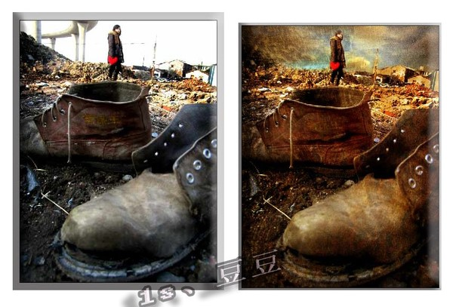
照片名称：油画效果
1 首先拿出事先拍好的图片。
2 用蒙板遮罩天空部分。
3 添加天空部分，并放置于底层，可根据画面适当调整。
4 新建一层为第三层，主要是调整画面色调。
5 根据需求修改不透明度，修改图层属性为柔光。
6 为了寻求油画中的肌理效果，在色调层上面再添加了一个素材层
7 修改图层属性为柔光，根据需求修改不透明度。这里不透明度为86%
8 添加蒙板，根据画面需要适当取舍内容。
9 为了加强肌理感，再新建一层，填充灰色。
10 在滤镜中添加杂色为高斯分布并勾选单色，数量自定。
11 图层改为柔光。
12 根据画面需要用蒙板适当加以调整。
13 噪点，添加杂色-数量400，高斯分布，

